|  |  |  |
| --- | --- | --- |
| **E:\Downloads\WhatsApp Image 2020-07-08 at 8.23.02 AM.jpegCOLEGIO PSICOPEDAGÓGICO EL ARTE DEL SABER**  **GUÍA DE TRABAJO** | | |
| **ASIGNATURA:**  **CIENCIAS** | **PERIODO:**  **Transición** | **FECHA:**  **24 de Agosto del 2020** |

**TEMA: Sistema respiratorio**

1. **Mi primer experimento.**

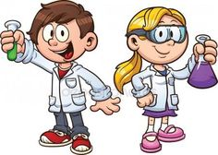

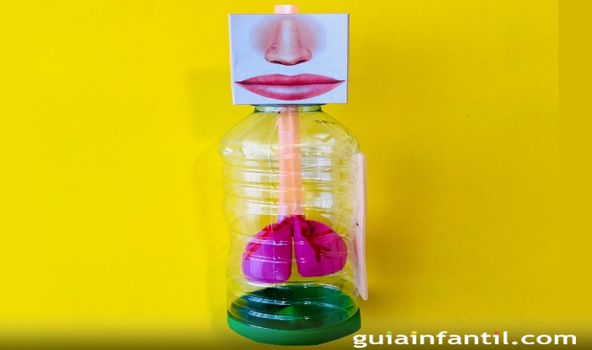

**Elaborar la maqueta del sistema respiratorio con ayuda de nuestros papitos.**

[**https://youtu.be/e68Ippxmxjo**](https://youtu.be/e68Ippxmxjo)

[**https://youtu.be/dVDaqtgE6EU**](https://youtu.be/dVDaqtgE6EU) **En la clase de video llamada se realizara la exposición y cada uno dirá su función y sus partes.**